คู่มือการใช้โปรแกรม
การวิเคราะห์การตัดคำภาษาไทย
Thai Word Segmentation Analysis

น.ส. วราภรณ์ สกาวรัตนากุล
น.ส. สุพัตรา ตรีเกษตรศาสตร์

ปริญญานิพนธ์นี้เป็นสวนหนึ่งของการศึกษาตามหลักสูตรปริญญาวิศวกรรมศาสตรบัณฑิต
ภาควิชาวิศวกรรมคอมพิวเตอร์
คณะวิศวกรรมศาสตร
สถาบันเทคโนโลยีพระจอมเกลาเจ้าคุณทหารลาดกระบัง
ปการศึกษา 2546

คู่มือการใช้งาน framework การตัดคำภาษาไทย

ความต้องการของระบบ
ต้องเป็นเครื่องที่สามารถลงโปรแกรม Matlab 6.5 ขึ้นไปได้

เงื่อนไขการใช้งาน
- ไฟล์ที่เป็นเอาต์พุต (output) ของโปรแกรมที่ตัดคำนั้นของต้องเป็นชื่อ “out_ชื่อไฟล์ที่นำวัดประสิทธิภาพ” เช่น มีไฟล์ dict.dll ซึ่งเป็นโปรแกรมการตัดคำโดยใช้พจนานุกรม จะต้องมีการเขียนผลการตัดคำลงในไฟล์ชื่อ out_dict.txt เท่านั้น
- รายละเอียดของคำที่ตัดได้ผิดนั้นจะอยู่ในไฟล์ชื่อ “detail_ชื่อไฟล์ที่นำวัดประสิทธิภาพ” เช่น ในตัวอย่างของข้อที่1 เราจะได้ไฟล์ที่เก็บรายละเอียดของคำที่ตัดผิดชื่อ detail_dict.txt
- ไฟล์ที่จะนำมาเป็นอินพุตในการตัดคำนั้นให้มีชื่อว่า input.txt

ขั้นตอนการใช้งานโปรแกรม
- สร้าง folder เพื่อนำโปรแกรมการตัดคำภาไทยและข้อมูลอื่น ๆ ที่จำเป็นมาเก็บไว้ใน folder ที่สร้างขึ้น
- นำ folder gui1 มาแก็บไว้ใน directory “C:\MATLAB6p5\work”
- เข้าโปรแกรม matlab (ขอแนะนำให้ใช้ matlab 6.5) จากนั้นไปที่ File->set path เพื่อ add path “C:\MATLAB6p5\work\gui1” เข้าไป
- พิมพ์คำว่า “gui” ใน command window จะเกิด framework ขึ้นดังรูป
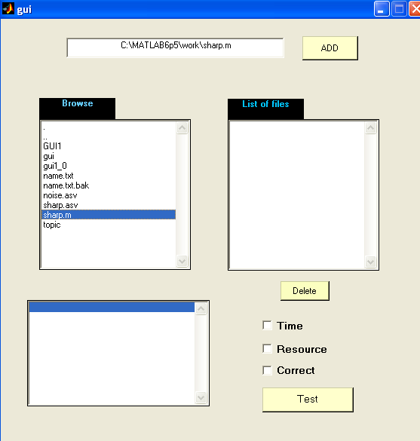

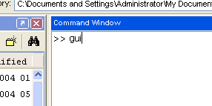

- เลือกไฟล์ที่ต้องการทดสอบจาก listbox ด้านซ้าย
ใน listbox ด้านซ้ายนี้จะมีชื่อไฟล์ต่าง ๆ ใน directory แสดงขึ้นมา สามารถเลือกไฟล์ที่ต้องการทดสอบได้โดยการ double click ชื่อไฟล์ที่ต้องการ

- ไฟล์ที่เลือกแล้วจะแสดงตรง edit box ด้านบนดังรูป
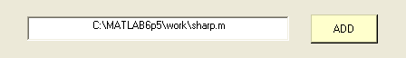

- หากตกลงจะเลือกไฟล์นี้ทำการทดสอบให้กดปุ่ม add
กดที่ปุ่ม add เพื่อเพิ่มโปรแกรมที่ต้องการทดสอบ

- ไฟล์ที่เราต้องการทดสอบก็จะแสดงบน listbox ด้านขวามือ
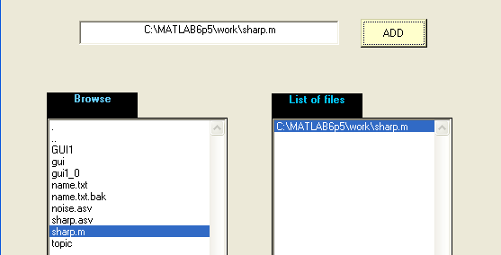

เมื่อกดที่ปุ่ม add ไฟล์ที่เราต้องการทดสอบก็จะแสดงบน listbox

- หากต้องการลบไฟล์ที่ต้องการทดสอบให้กดปุ่ม delete
- จากนั้นก่อนจะทำการทดสอบ ให้เลือกว่าจะทำการวัดประสิทธิภาพด้านใดบ้างโดยเลือกที่ check boxซึ่งมีให้เลือก 3 อย่างคือ ทดสอบด้านเวลา การใช้ทรัพยากร และอัตราความถูกต้อง
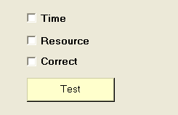

- จากนั้นให้กดปุ่ม test เพื่อทำการทดสอบ
- Framework จะทำการคำนวณค่าต่าง ๆ และ plot graph ให้ พร้อมทั้งแสดงรายละเอียดต่าง ๆ บน edit box ด้านล่าง
- รายละเอียดของประโยคที่ตัดผิดนั้นจะอยู่ในไฟล์ detail_<ชื่อโปรแกรมที่นำมาตัดคำ>.txt
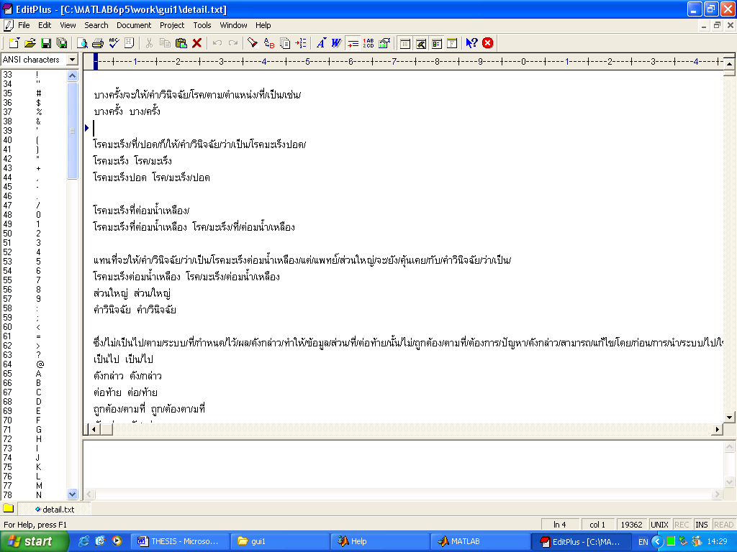
ประโยคของคำที่ตัดผิด
คำที่โปรแกรมตัดออกมาผิด
คำที่ถูกต้อง

